PTIT_KS25_PTTKHT_Hackathon_Đề 1

Bài Làm
- Phân tích yêu cầu:
Xác định 3 actor chính:
Khách hàng: Là đối tượng chính tham gia vào hệ thống, có thể thao tác tìm kiếm sách, xem chi tiết (tên, tác giả, giá, tồn kho), thêm vào giỏ hàng và đặt hàng
Nhân viên kho: Là đối tượng tham gia vào hệ thống với các chức năng nhập sách mới và cập nhật tồn kho
Quản lý: Là đối tượng theo dõi các báo cáo doanh thu theo tháng

Đối với actor khách hàng:
Khách hàng vãng lai (Chưa đăng nhập): Chỉ có thể dùng usecase tìm kiếm sách và xem chi tiết sách
Khách hàng đã có tài khoản (Bắt buộc đăng nhập): Ngoài usecase tìm kiếm sách và xem chi tiết sách thì còn có thể dùng usecase thêm vào giỏ hàng và đặt hàng.

Liệt kê các chức năng:
- Đăng ký tài khoản
- Đăng nhập
- Tìm kiếm sách
- Xem chi tiết sách
- Thêm vào giỏ hàng
- Đặt hàng

Liệt kê các yêu cầu phi chức năng:
- Bảo mật
- Hiệu suất
- Độ sẵn sàng
- Khả năng mở rộng
- Khả năng tương thích với các thiết bị
- Giao diện trực quan, thao tác dễ dàng

- Vẽ usecase diagram cơ bản:
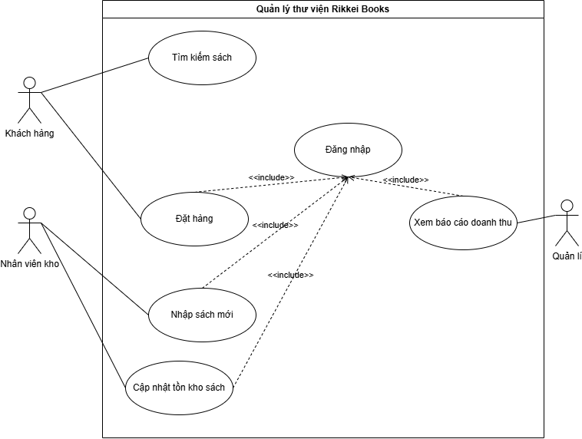
- Đặc tả Main Flow - Usecase “Đặt hàng”:
- Bước 1: Khách hàng chọn sách
- Bước 2: Hệ thống kiểm tra tồn kho của sách đó
- Bước 3: Nếu sách còn đủ số lượng hệ thống tạo đơn
- Bước 4: Hệ thống cập nhật số lượng tồn khi
- Bước 5: Hệ thống in hóa đơn cho khách hàng

- Đặc tả Alternative Flow - Usecase “Đặt hàng”
Mô tả tình huống: Có sách trong giỏ hàng không đủ tồn kho
Mã: A1 từ Bước 2: Hệ thống kiểm tra tồn kho của sách đó
Alternative Flow:
- Bước 1: Hệ thống kiểm tra nhận thấy tồn kho không đủ
- Bước 2: Hệ thống in ra thông báo lỗi không đủ tồn kho cho sách đó

- Xác định class, thuộc tính, phương thức:
Các class: TaiKhoan, KhachHang, Sach, DonHang
Class TaiKhoan có:
Thuộc tính: - maTaiKhoan: string
- tenTaiKhoan: string
- email: string
Phương thức: + createAccount(tenTaiKhoan, email): boolean,
+ getInfo(tenTaiKhoan, email): tuple
Class KhachHang:
Thuộc tính: - maKhachHang: string
- tenKhachHang: string
- email: string
Phương thức: + datHang(): boolean
Class Sach:
Thuộc tính: - maSach: string
- tenSach: string
- tacGia: string
- gia: float
Phương thức: + xemChiTiet(): string
Class DonHang:
Thuộc tính: - maDonHang: string
- maSach: string
- maKhachHang: string
Phương thức: + xemDonHang(): List

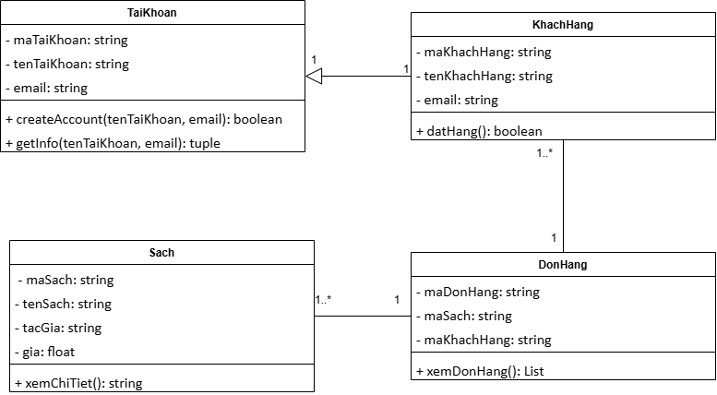

- Thiết lập mối quan hệ & multiplicity giữa các class:
TaiKhoan 1 - 1 KhachHang: Mối quan hệ Generalization
KhachHang 1..* - 1 DonHang: Mối quan hệ Association
Sach 1 - 1..* DonHang: Mối quan hệ Association

- Vẽ Activity Diagram - Usecase “Đặt hàng”:
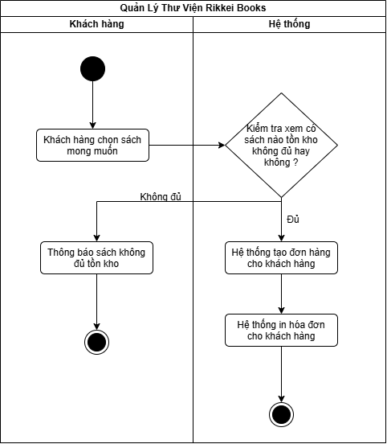
- Vẽ Sequence Diagram - Usecase “Đặt hàng”:

